安全禁止标志牌
- 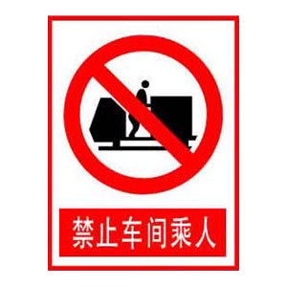禁止车间乘人标志牌
- 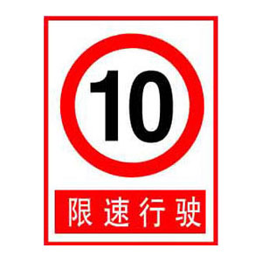限速行驶标志牌
- 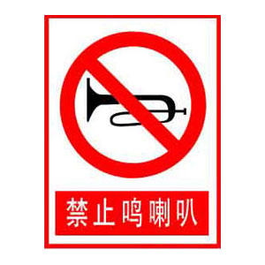禁止鸣喇叭标志牌
- 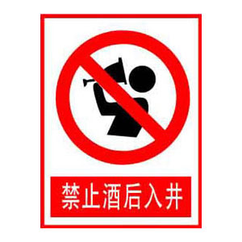禁止酒后入井标志牌
- 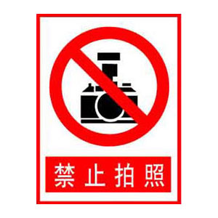禁止拍照标志牌
- 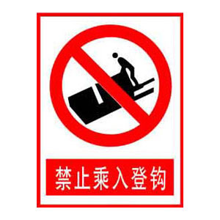禁止乘入登钩标志牌
- 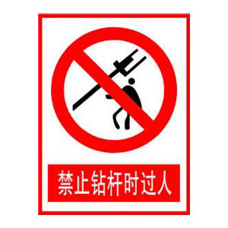禁止钻杆时过人标志牌
- 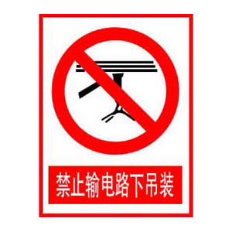禁止输电路下吊装标志牌
- 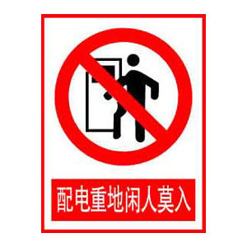配电重地闲人莫入标志牌
- 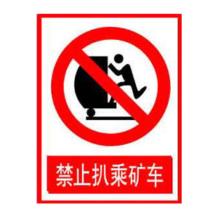禁止扒乘矿车标志牌
- 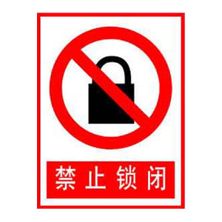禁止锁闭标志牌
- 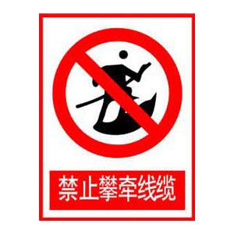禁止攀牵线缆标志牌
- 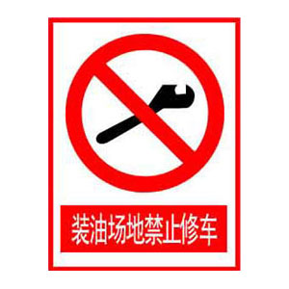装油场禁止修车标志牌
- 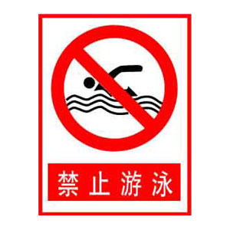禁止游泳标志牌
- 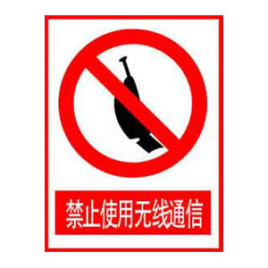禁止使用无线通信标志牌
- 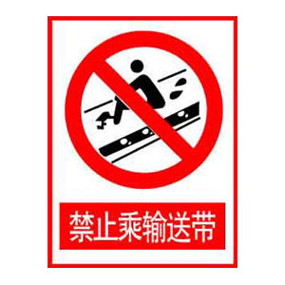禁止乘输送带标志牌
- 禁止跨输送带标志牌
- 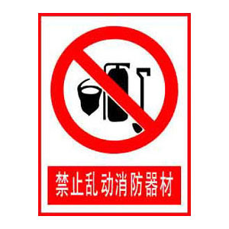禁止乱动消防器材标志牌
- 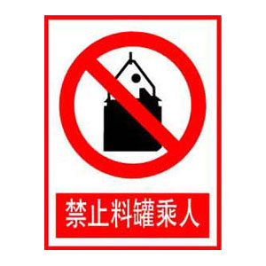禁止料罐乘人标志牌
- 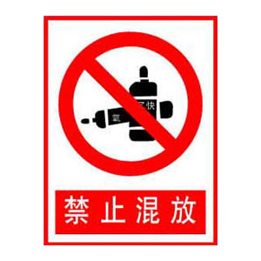禁止混放标志牌
- 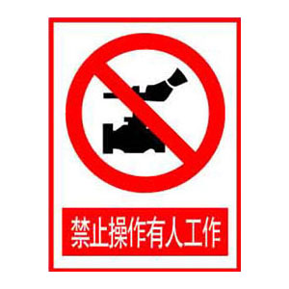禁止操作有人工作标志牌
- 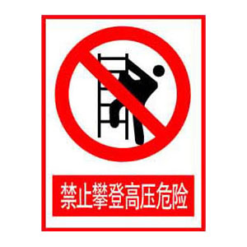禁止攀登高压危险标志牌
- 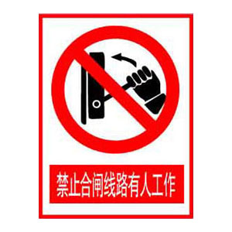禁止合闸线路有人工作标志牌
- 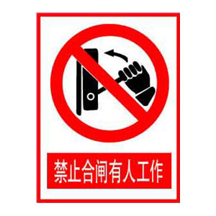禁止合闸有人工作标志牌
- 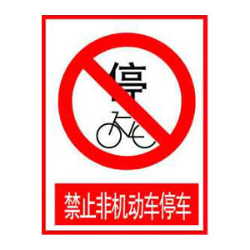禁止非机动车停车标志牌
- 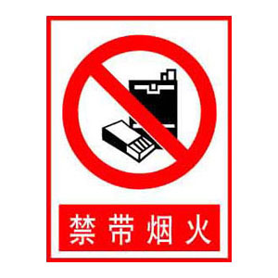禁带烟火标志牌
- 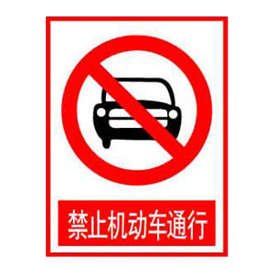禁止机动车通行标志牌
- 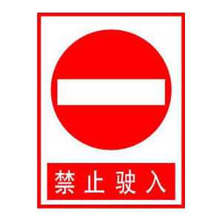禁止驶入标志牌
- 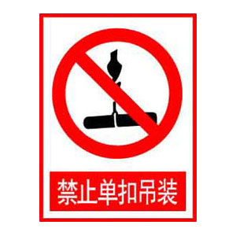禁止单扣吊车标志牌
- 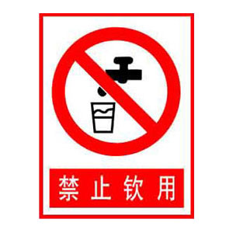禁止钦用标志牌
- 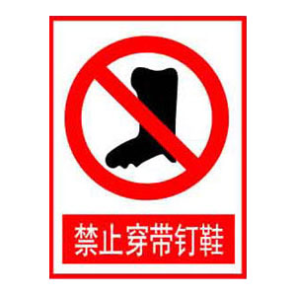禁止穿带钉鞋标志牌
- 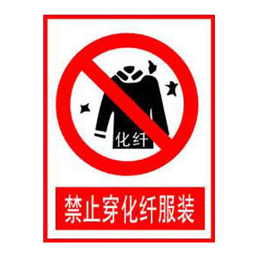禁止穿化纤服装标志牌
- 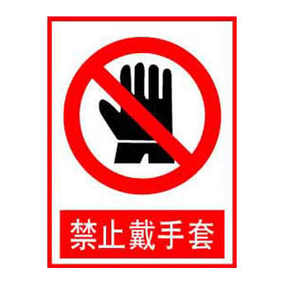禁止戴手套标志牌
- 禁止抛物标志牌
- 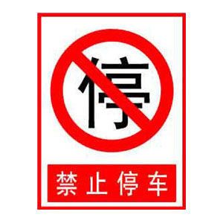禁止停车标志牌
- 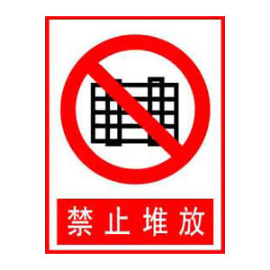禁止堆放标志牌
- 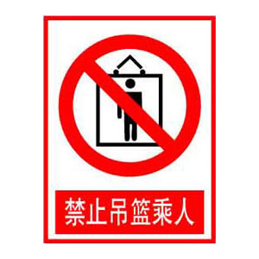禁止吊篮乘人标志牌
- 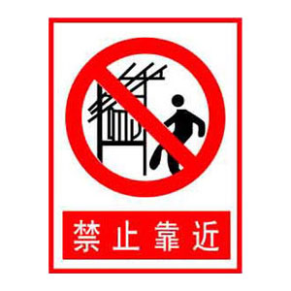禁止靠近标志牌
- 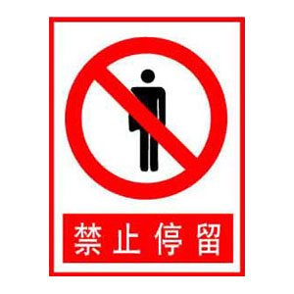禁止停留标志牌
- 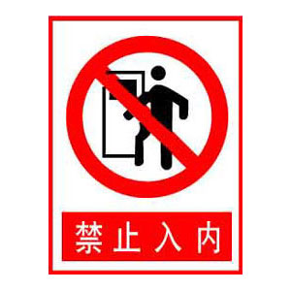禁止入内标志牌
- 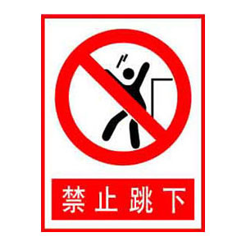禁止跳下标志牌
- 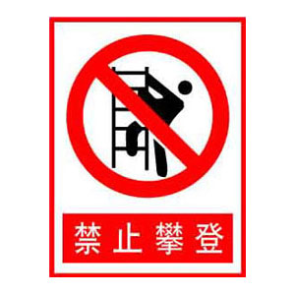禁止攀登标志牌
- 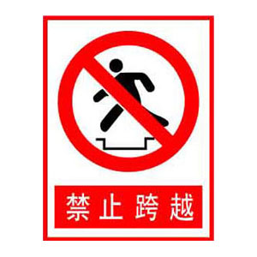禁止跨越标志牌
- 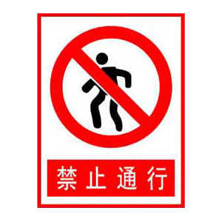禁止通行标志牌
- 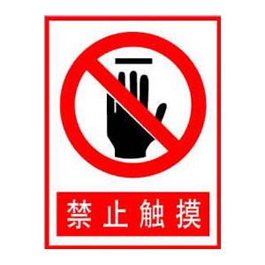禁止触摸标志牌
- 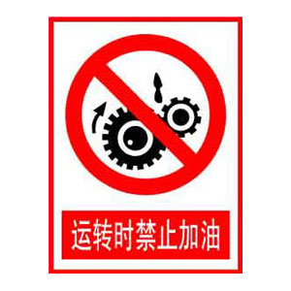运转时禁止加油标志牌
- 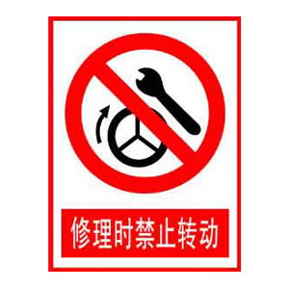修理时禁止转动标志牌
- 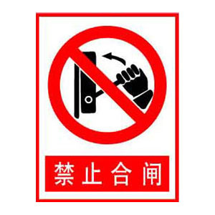禁止合闸标志牌
- 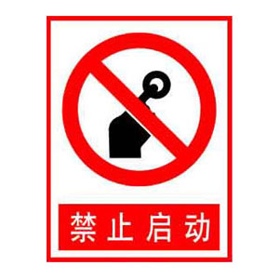禁止启动标志牌
- 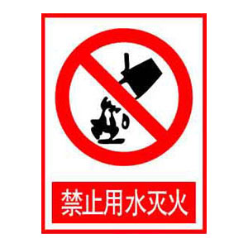禁止用水灭火标志牌
- 禁止放易燃物标志牌
- 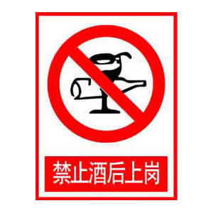禁止酒后上岗标志牌
- 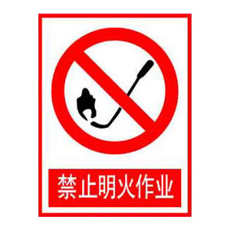禁止明火作业标志牌
- 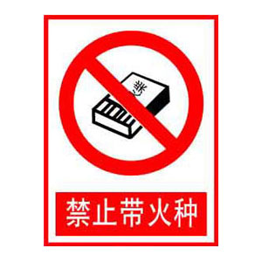禁止带火种标志牌
- 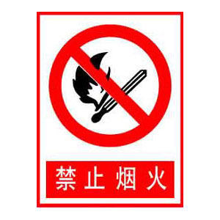禁止烟火标志牌
- 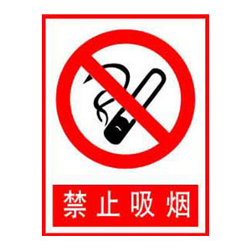禁止吸烟标志牌

